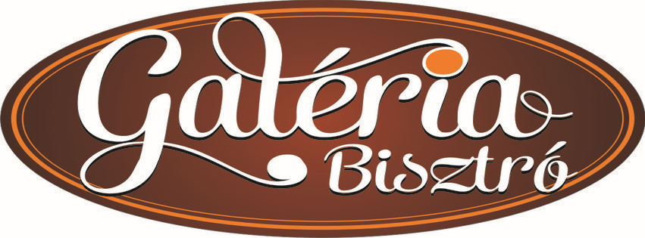
BISZTRÓ EBÉD/DAILY SPECIALS

facebook.com/galeriabisztro - https://rendeles.galeriabisztro.hu+36-30/ 158-37-08, +36-89/ 820-080
Érvényes/Validity: 2024. 12. 16 – 2024. 12. 20.

Hétfőtől -péntekig válogasson kedvére Bisztró ebéd ajánlatainkból!
Choose your favourite food from Monday to Friday from our lunch menu.

Levesek/Soups:

- Legényfogó leves (1,6) 690,- Ft/adag
Pork soup with chicken liver

- Tejfölös karfiolleves reszelt tésztával (1,2,6) 590,- Ft/adag
Cauliflower soup with sour cream

Főételek/ Main courses: 1890,- Ft/adag

- Corn Flakes bundás csirkemell rizi-bizivel (1,2,6)
Breaded chicken breast with Corn Flakes, peas rice

- Kemencés tarja parasztos raguval sütve, tört burgonyával (1,2)
Oven pork chop grilled with onion, sausage, cheese, onion potato

- Mézes-mustáros csirkemell csíkok pennével (1,2,6)
Chicken breast strips with cream, honey and mustard, penne

Extra menü/ Extra menu: 2690,- Ft/adag

- Aszalt szilvás pulykarolád sajtmártással, krokettell (1,2)
Turkey roulad stuffed with dried plum, cheese sauce, croquette

- Medvehagymás rántott csirkemell párolt zöldségekkel (1,2,6)
Breaded chicken breast stuffed with shallots, steamed vegetable

A csomagolás ára ételenként/ Packaging costs per meal: 150,-Ft

Allergének/Allergens: 1.: Glutén/gluten 2.: Laktóz/lactose 3.: Szója/soy 4.: Mustár/mustard 5.: Diófélék/nuts 6.: Tojás/egg

7.: Zeller/celery 8.: Hal/fish 9.: Földimogyoró/peanut 10.: Szezámmag/ sesame



JÓ ÉTVÁGYAT ÉS KELLEMES IDŐTÖLTÉST KÍVÁN A GALÉRIA BISZTRÓ CSAPATA!
GOOD APPETITE!

